**Курнеш Сымон (Kurnesz Symon)**

11 октября 1814 г – крещение дочери Тересы (НИАБ 136-13-894, лист 90об, №58/1814-р (ориг)).

**НИАБ 136-13-894:** Лист 90об. **Метрическая запись №58/1814-р (ориг).**

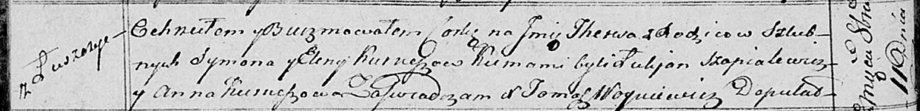

Осовская Покровская церковь. 11 октября 1814 года. Метрическая запись о крещении.

Kurneszowna Theresa – дочь родителей с деревни Лустичи.

Kurnesz Symon – отец.

Kurneszowa Elena – мать.

Szapialewicz Łukjan – кум.

Kurneszowa Anna – кума.

Woyniewicz Tomasz – ксёндз.